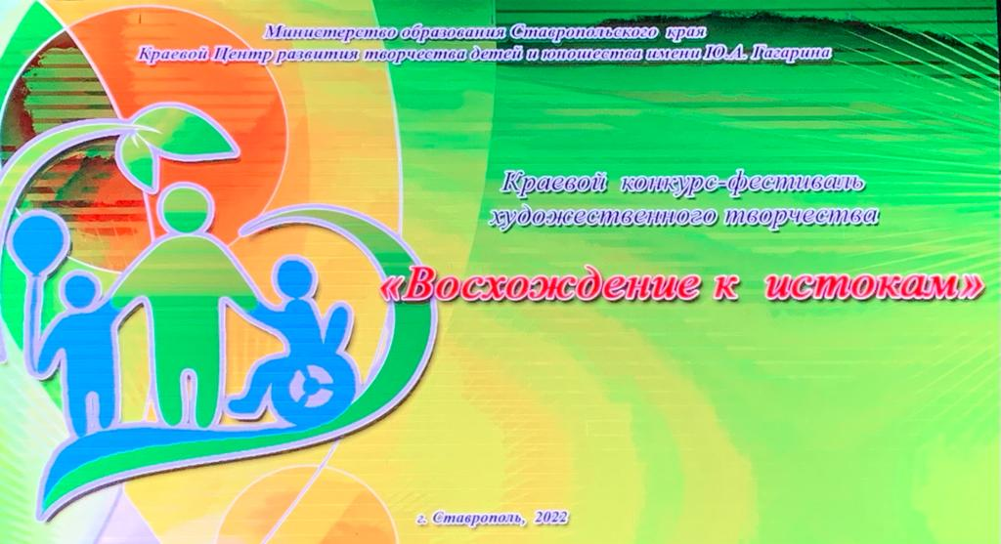
17 ноября 2022 года в краевом центре развития и творчества детей и юношества имени Ю.А. Гагарина был проведен очный этап ежегодного краевого конкурса-фестиваля «Восхождение к истокам». В этом году он был посвящен Году культурного наследия народов России.
Цель Фестиваля - пропаганда, развитие и поддержка талантливых детей и молодежи в области художественного творчества.
Для торжественного награждения победителей и призеров Фестиваля были приглашены учащаяся школы-интерната Ольга Бычкова и ее педагог Гузий Мария Анатольевна, которые награждены Дипломом Лауреата III степени в номинации «Литературная».

